小五、小六強化活動新增課程附件
課節  編號 | 小五 |  |  |  | 小六
 | 第一節 | 第二節 | 第三節 | 家長節 | 第一節 | 第二節 | 第三節 | 家長節
IP1—誘惑果實卡
IP2—零誘惑使者手冊
IP3—誘惑卡
IP4—禍害卡
IP5—零誘惑襟章
IP6—零誘惑貼紙
IP7—情景對白卡
IP8—誘惑體驗情境卡
IP9—影響卡
IP10—角色卡
IP11—樂觀人生第一話
IP12—樂觀塔
IP13—樂觀人生第二話
IP14—心聲卡
IP15—樂觀人生第三話
IP16—樂觀感三個向度
P1—四種溝通模式
P2—樂觀大使委任狀
P3—樂觀大使章

**附件所有設計僅供參考，學校/機構可應用自行設計的教材

附件 IP1 誘惑果實卡

附件 IP2 零誘惑使者手冊 (設計僅供參考)
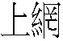
姓 名 : ___________________________
We Chat Whatsapp QQ
Facebook ig
Youtube 抖音

請以正字紀錄次數 下次減少次數 We Chat /Whatsapp /QQ －
Facebook / IG －

YouTube 抖音 －
上網 －
手遊 －
追劇 －
其他 －
表現良好的項目可以打一個X

附件 IP3 誘惑卡
吸毒

賭博

附件 IP3 誘惑卡
偷東西

打機

附件 IP3 誘惑卡
追劇

Facebook

附件 IP3 誘惑卡
抖音

Youtube

附件 IP3 誘惑卡
Whatsapp
微信

課金

附件 IP3 誘惑卡
睡覺

運動

附件 IP3 誘惑卡
做功課

吃小食

附件 IP3 誘惑卡
聽歌

做家務

附件 IP3 誘惑卡
Look手機

做Youtuber

附件 IP3 誘惑卡
附件 IP4 禍害卡
神經錯亂

成癮

附件 IP4 禍害卡
失去金錢

失去家人

附件 IP4 禍害卡
犯法

入獄

附件 IP4 禍害卡
浪費時間

被父母
責備

附件 IP4 禍害卡
沉迷

影響健康

附件 IP4 禍害卡
上課時
沒有精神

欠交功課

附件 IP4 禍害卡
影響成績

失去自我

附件 IP4 禍害卡
過份尋求別人認同

沉迷網絡
世界而
脫離現實
附件 IP4 禍害卡
害怕與
人接觸

影響情緒

附件 IP4 禍害卡
附件 IP5 零誘惑襟章 (設計僅供參考)

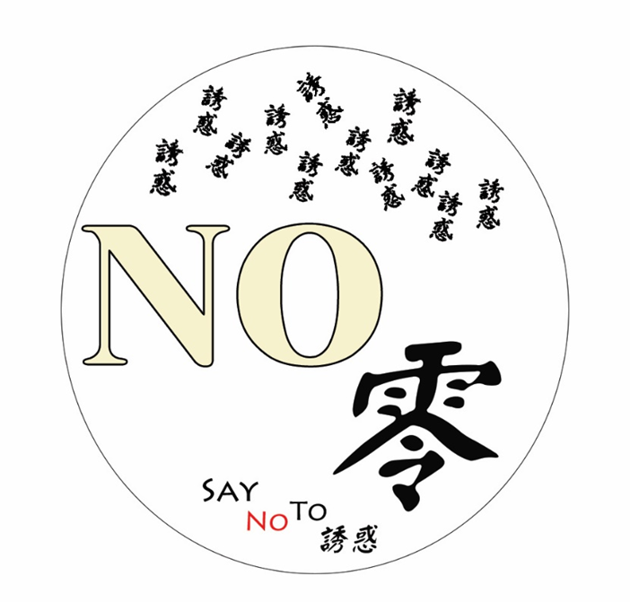

附件 IP6 零誘惑貼紙 (設計僅供參考)

附件 IP7 情境對白卡
主題遊戲一 誰是誘因
情境一 行為：開電腦睇 youtube
信念：做咗咁耐功課休息下
結果：睇咗 4 個鐘 youtube 後被阿媽罵
誘惑：睇下呢位 youtuber 先，睇完一集睇多一集

情境二 行為：玩手機遊戲
信念：今日放假比自己輕鬆一下
結果：打了很多局被家人收機
誘惑：呢關真係好難打，我一定要過關先得

情境三 行為：上網睇最新劇集
信念：今日要睇晒 5 集
結果：掛住追劇集，結果晚上 11 點先做完功課
誘惑：唔睇係學校同其他同學無話題

情境四 行為：Whatsapp 同學問默書範圍
信念：放學無時間寫默書範圍要問同學
結果：與同學吹水多過問默書範圍，浪費了很多溫習時間
誘惑：屋企人未返，傾多陣先溫啦

附件 IP8 誘惑體驗情境卡
主題遊戲二 拒絕誘惑體驗館情境
情境一：
家中放了很多零食，每次爸爸媽媽不在家的時候我都忍受不了拿來吃， 結果越食越多，停不到口。

情境二：
今日係 xxx 遊戲兩周年，$20 就買到 100 石，還有特別 LR 特別角色抽， 抽到一定要打晒 D 關升爆佢。

情境三：
今日我要拍一條打機片上 YouTube

情境四：
今晚 7:30 係抖音有我最鍾意的主播直播，好期待呀!!

附件 IP9 影響卡
健康 | 影  響
學業 | 影  響
附件 IP9 影響卡
社交 | 影  響
父母關係 | 影  響
附件 IP9 影響卡
影
響
影
響
附件 IP10 角色卡
天使 | 魔鬼

附件 IP10 角色卡

附件 IP11 「樂觀人生」第一話
(「內在性」 對 「外在性」思考模式)
事件：阿愁與阿樂是足球隊的隊員，在一次足球友誼賽中，雖然大家都盡了全力，可惜最後還是落敗。
思考模式 ：
- 阿愁是一個「內在性」思考的人
阿愁會認為：「最衰都係自己表現唔好，影響了隊伍，因此令比賽輸了！」
- 阿樂是一個「外在性」思考的人
阿樂會認為：「大家都盡了全力去比賽，但對手的隊員實在合作無間，令我們難以突圍，不過今次的經驗可以讓大家有所成長，就算輸了也是值得！」
解説：
將足球比賽的落敗歸咎於自己的表現，認為自己的表現是唯一的落敗原因。實際上，有很多因素導致一場比賽落敗，例如對手太強、對手合作無間、隊友間的默契不足等等。
相反，阿樂將足球比賽的落敗歸因於其他外在因素。雖然想法正面，但需要留意會否有推卸責任的情況出現。
因此，阿愁與阿樂都需要懂得同時運用「內在性」及「外在性」思考來更樂觀地看待事情，這樣既可避免過份自我責備，也可防止過份推卸責任。
附件 IP12 樂觀塔 (設計僅供參考)
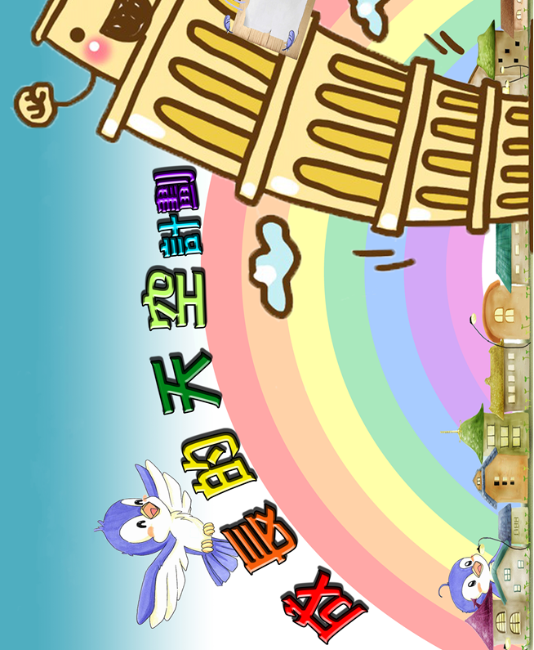

附件 IP13 「樂觀人生」第二話
(「普遍性」 對 「特殊性」思考模式)
事件：阿愁與阿樂，在今次中文默書得到了一百分滿分，但老師並未讚賞他們努力的成果。
思考模式 ：
- 阿愁是一個「普遍性」思考的人
阿愁會認為：「自己的努力、優點及成果得不到別人的賞識，做甚麼事都不會有人懂得欣賞自己！」
- 阿樂是一個「特殊性」思考的人
阿樂會認為：「今次得不到別人的欣賞，不代表其他事情不會，只要自己繼續努力的話，一定會有人留意到，今次只不過是個別的事件而已。」
解説：
將今次得不到別人的欣賞，看爲所有事情都不會得到別人的賞識，是一種『以偏概全』的想法，將一件事的結果普及到所有的事情上，這種消極的想法會讓人產生放棄的態度。事實上，每一次都是獨立的事件，就算今次老師沒有留意到，也不代表其他事情/事件沒人留意到。
相反，阿樂認為這次是個別的事件，只是一次特殊的事情，在其他事情上並不會受到影響，只要安守自己的本份，必定有被賞識的機會。

附件 IP14 心聲卡 (設計僅供參考)
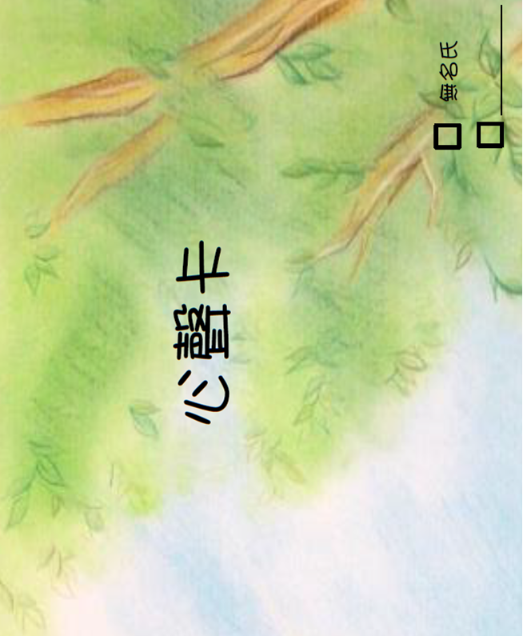

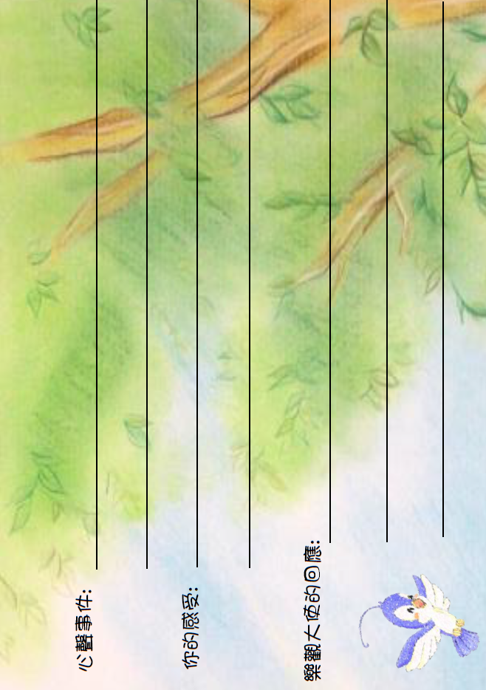
附件 IP14 心聲卡
附件 IP15 「樂觀人生」第三話
(「永久性」 對 「暫時性」思考模式)
事件：阿愁與阿樂，在今次數學科考試不合格。
思考模式 ：
- 阿愁是一個「永久性」思考的人
阿愁會認為：「看來我的數學科考試永遠都不會合格了，我真係唔想上數學堂了！」
- 阿樂是一個「暫時性」思考的人
阿樂會認為：「我在今次數學科考試的準備真的不足，下一次就不會有這樣的結果了！」
解説 ：
阿愁將今次的數學科考試失準，想成自己的數學科成績永遠都不會合格，這種想法容易讓人產生逃避或放棄的態度。事實上，今次的結果並不能代表以後的情況，如果因為今次的情況放棄數學，即是放棄進步及改善的機會。
相反，阿樂認為這次是「暫時性」的情況，每一次考試都是個別的情況，就算今次失手，也不代表以後不會成功。
因此，組員應該學懂不怕失敗，勇於嘗試，只要釐清失敗的原因，加以改進，成功自然在望。
附件 IP16 樂觀感三個向度

樂觀感的三個向度

(內在性 對 外在性)

(普遍性 對 特殊性)

(永久性 對 暫時性)

附件 P1 四種溝通模式
沙維雅溝通模式
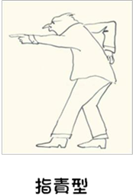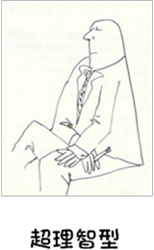
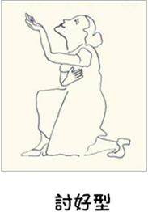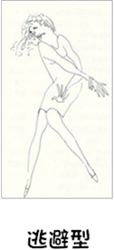

附件 P2 樂觀大使委任狀 (設計僅供參考)
附件 P3 樂觀大使章 (設計僅供參考)

